Кафедра “Вычислительные системы и технологии”

М П С

Методические указания к лабораторной работе № 4

«Средства общения оператора с микро-ЭВМ»

2015г

В результате выполнения работы студент должен:

Знать логику работы, особенности и способы подключения к системной магистрали микро-ЭВМ матричной клавиатуры, простейшего цифрового дисплея и некоторых ВУ;

Уметь использовать типовые схемы включения и различные режимы организации обмена с оператором для решения конкретных задач;

Закрепить навыки программирования, отладки аппаратных средств и программ для устройств, поддерживающих общение оператора и микро-ЭВМ;

- Закрепить умение использовать симулятор цифровых систем.

**Кнопочная клавиатура**

Для поддержания взаимодействия с пользователем микро-ЭВМ должны иметь специальные устройства ввода\вывода . В качестве устройства ввода информации от пользователя в микропроцессорную систему обычно выступает кнопочная клавиатура. Устройством вывода (отображения) информации обычно является некоторое устройство индикации, реализованное, например, на семисегментных индикаторах.

Рассмотрим вопросы, связанные с организацией в микропроцессорной системе кнопочной клавиатуры.

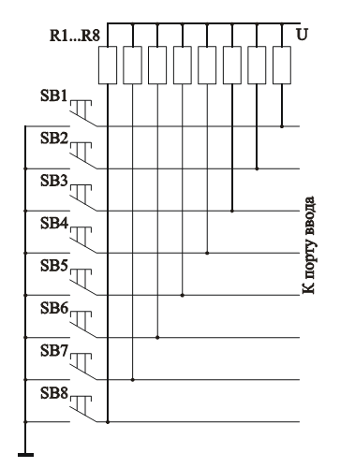Рассмотрение принципов реализации клавишного пульта связано с решением следующих проблем:

1. Аппаратное обеспечение, требуемое для реализации кла­вишного пульта;

2.Программное обеспечение для управления клавишным пультом; 3.Программное обеспечение для определения замыкания ключа;

4.Программное обеспечение для определения размыкания ключа.

В наиболее простом случае для ввода информации с кнопочной клавиатуры требуются только линии регистра ввода

или настроенного на ввод порта, реализованного, например, с использованием параллельного программируемого контроллера КР580ВВ55А или собственных линий ввода/вывода используемого микроконтроллера.

На рис. 1 показана схема простой 8-кнопочной клавиатуры, подключаемой к порту ввода.

Ввод информации при помощи этой клавиатуры осуществляется следующим

образом. Пусть, например, кнопка SB1 не нажата. В этом случае на соответствующей линии порта будет присутствовать сигнал высокого уровня, формируемый источником напряжения U.

В случае нажатия кнопки SB1 произойдет замыкание соответствующей линии порта на общий провод, в результате чего на линии будет сформирован сигнал с низким логическим уровнем. Резистор R1 служит для ограничения тока, потребляемого от источника U в этом случае. Исходя из этого, величина данного резистора должна быть по возможности большой. Однако этот же резистор будет задавать ток, втекающий в линию порта в случае не нажатой кнопки. Поэтому величина резистора ограничена допустимым минимальным током. На практике используют резисторы сопротивлением 1...10 кОм. Если используемый порт микроконтроллера имеет внутренние «подтягивающие» резисторы, то применять внешние нет необходимости.

Аналогичная ситуация возникает при нажатии любой кнопки данной клавиатуры: высокий активный уровень напряжения на соответствующей линии порта сменяется низким уровнем.

Если программно организовать просмотр состояния линий порта, то микропроцессорная система отследит нажатие на соответствующую кнопку, т. е. произойдет ввод информации. Данное построение клавиатуры позволяет отслеживать одновременное нажатие нескольких кнопок.

Недостатком рассмотренного построения клавиатуры является использование относительно большого количества линий порта — по одной на каждую кнопку. В случае незначительного количества кнопок или при наличии большого количества свободных линий портов ввода/вывода с этим можно мириться. Однако на практике не редки ситуации, когда клавиатура микропроцессорной системы должна иметь десяток и более кнопок, а количество линий портов ввода/вывода ограничено.

**Матричная клавиатура**

В этом случае применяют иное схемотехническое решение. Клавиатуру организуют в виде сетки (матрицы), в узлах которой располагаются собственно кнопки, рис. 2,а.

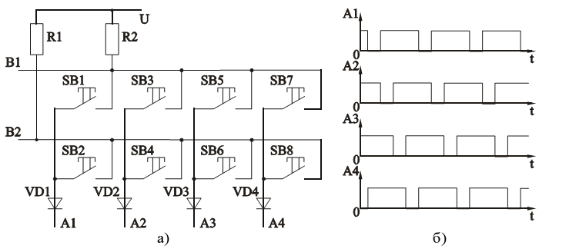

Рис.2.

Работа данной матричной клавиатуры строится следующим образом. На линиях B1, B2 при разомкнутых кнопках будут присутствовать высокие уровни, т. к. эти линии подключены через резисторы к источнику напряжения. Пусть в некоторый момент на линии A1 присутствует сигнал низкого уровня, а на линиях A2...A4 — высокого. Данные уровни могут быть сформированы, например, портом вывода. Допустимый втекающий ток низкого уровня для этого устройства (порта вывода) должен быть больше тока, определяемого из выражения R= U\ I, где R = R1 = R2. При нажатии на кнопку SB1 на линии B1 установится сигнал низкого уровня, состояние сигнала на линии B2 не изменится. Если нажать кнопку SB2, то сигнал низкого уровня появится на линии B2 . Очевидно, что нажатие кнопок SB3...SB8 не изменит уровни на линиях Bi . Таким образом, анализируя состояние линий Bi и, зная, что низкий уровень установлен на линии A1, можно определить, какая из кнопок SB1 или SB2 нажата.

Чтобы проанализировать состояние кнопок SB3 и SB4, необходимо устано-

вить сигнал низкого уровня на линии A2, а на линии A1 — высокого уровня. В этом случае появление сигнала низкого уровня, например, на линии B2 будет свидетельствовать о нажатии на кнопку SB3. Проверка состояния кнопок SB5...SB8 производится аналогично.

Линии Ai , состояние которых задается портом вывода, можно назвать вход-

ными (сканирующими ) линиями матричной клавиатуры. Соответственно, линии Bi можно назвать выходными (возвратными) линиями клавиатуры. Подключают эти линии к порту ввода.

Применительно к матричной клавиатуре можно говорить об активных и пас-

сивных уровнях сигналах. Пассивным будет являться уровень сигнала, который присутствует на выходных линиях клавиатуры, когда не нажата ни одна кнопка.

**В моделях клавиатур Анализера активным уровнем является лог.1.** В общем случае работа микропроцессорной системы по обслуживанию матричной клавиатуры строится следующим образом:

• На первой из входных линий устанавливается активный сигнал, для этого в порт вывода записывается код 01H ;

• Анализируется состояние выходных линий клавиатуры чтением порта ввода. Если нет выходных линий с активным уровнем сигнала (при считывании кода возвратных линий получаем код - 00H), нет нажатых кнопок в данной строке;

• Активный сигнал убирается с первой входной линии и устанавливается на

вторую и т.д..

• При наличии выходной линии, на которой присутствует активный уро-

вень, делается вывод о нажатии какой-то кнопки;

Сигнал на каждой входной линии имеет вид последовательности непересекающихся прямоугольных импульсов, скважность которых пропорциональна количеству входных линий. На рис. 2б показаны входные сигналы для случая четырех входных линий, причем активным является сигнал низкого уровня, т. е. для схемы клавиатуры, показанной на рис. 2а. Входные сигналы такого вида часто называют сигналами сканирования линий клавиатуры, а выходные линии –возвратными. Скан-код кнопки ( ВiАj ) определяется обьединением кода на возвратных линиях Вi с кодом на линиях сканирования Аj для момента обнаружения нажатия кнопки.

Обычно между портом вывода и линиями Ai включают диоды, как это пока-

зано на рис. 2а. Полярность включения диодов определяется уровнем активного сигнала. На рис. 2а показан случай, когда активный сигнал имеет низкий уровень. Данные диоды защищают линии порта от чрезмерных нагрузок в случае нажатия нескольких кнопок, связанных с разными входными линиями, но с одной выходной. Пусть, например, нажаты одновременно кнопки SB1 и SB5 , причем, активна линияА1. В этом случае выходной ток линии порта, соединенной с входной линией A2, потечет через кнопки SB2 и SB1 в линию порта, соединенную с входной линией A1, что, по сути, эквивалентно замыканию линии порта, соединенной с входной линией A2, на общий провод. Эта ситуация может привести к выходу из строя линий порта. Диоды VDi предотвращают появление описанной цепи протекания тока, тем самым защищая линии порта.

С точки зрения контроля состояния клавиатуры в большинстве случаев требуется, чтобы система управления реагировала на нажатие той или иной кнопки в любом из своих режимов работы. Иными словами, проверка состояния клавиатуры должна производиться постоянно. Однако система управления помимо обслуживания клавиатуры должна выполнять свои основные функции расчета и управления. Поэтому для работы с клавиатурой широко используют прерывания.

Например, для простой клавиатуры, показанной на рис. 1, все линии дополнительно могут быть соединены с входами логического элемента 8И, выход которого может использоваться для формирования сигнала запроса прерывания. В этом случае программа анализа состояния клавиатуры должна быть реализована как подпрограмма обработки этого прерывания. Данная подпрограмма будет вызываться каждый раз, как только будет нажата любая кнопка; в функцию этой подпрограммы будет входить определение нажатой кнопки. Все остальное время анализ состояния клавиатуры производиться не будет и система управления сможет выполнять другие действия.

Применительно к матричной клавиатуре может быть использовано аналогич-

ное схемотехническое решение, например использованием схемы И-НЕ, подключенной к возвратным линиям клавиатуры. Тогда при появлении хотя бы на одной из возвратных линий лог.0 , что свидетельствует о нажатии клавиши, на выходе логической схемы появится лог.1 и этот сигнал можно использовать для прерывания процессора. При большом числе возвратных линий это вызовет существенное усложнение схемы. Поэтому на практике обычно поступают следующим образом: программа анализа состояния клавиатуры также реализуется в виде подпрограммы обработки прерывания, но само прерывание периодически запрашивается внешним устройством, например, таймером или генератором импульсов. Подпрограмма обработки прерывания должна не только анализировать состояние выходных линий клавиатуры, но и изменять сигналы на входных(сканирующих) линиях клавиатуры для определения нажатой клавиши.

Пример алгоритма подпрограммы определения координат нажатой кнопки приведен на Рис.3.

Считывание кода

возвратных линий

нет

Нажата клавиша?

да

нет

В данной строке нажата

клавиша?

Определение кода клавиши

Ф1 Ф2 Ф3 Ф4 Ф5

Выполнение функции

да

Nтек < Nпосл

Активировать следующую линию

Активировать

первую линию

Разрешить INT

Выход из ПП

Рис. 3 Возможный вариант структуры подпрограммы обработки

Влияние дребезга контактов

При нажатии на кнопку сигнал на соответствующей линии принимает новое

значение не сразу. Из-за не идеальности контактов возникает процесс, называемый дребезгом: в момент замыкания или размыкания контактов формируется последовательность импульсов, рис. 4а. В большинстве случаев дребезг является нежелательным процессом, т. к. может восприниматься системой как многократное нажатие на одну кнопку. Длительность процесса дребезга индивидуально для каждой кнопки, но обычно не превышает десятков мсек.

Негативное влияние дребезга контактов устраняют аппаратными или программными средствами. В первом случае между кнопкой и портом ввода

устанавливают дополнительное устройство, например, показанное на рис. 4б. RC-цепь в приведенном устройстве должна обеспечивать временную задержку переключения логического элемента после нажатия или отпускания кнопки, большую времени протекания процесса дребезга. Логический элемент формирует выходной сигнал с крутыми фронтами. Очевидно, что для матричной клавиатуры подобное устройство применить затруднительно.

При программном устранении дребезга контактов необходимо опрашивать состояние одной кнопки несколько (обычно 2 или 3) раз с интервалом, превышающим время процесса дребезга(типовое время дребезга для электро-механических контактов не более 50мсек.). Если в результате опросов зафиксированы различные состояния кнопки, т. е. наблюдается дребезг, то окончательное решение о состоянии кнопки не принимается, а организуется новая серия опросов.

В системах управления широко используются датчики, обычно нажимного

действия, которые замыкают или размыкают цепь протекания тока. По своей сути такие датчики могут рассматриваться как кнопки, поэтому на них распространяются схемные решения, рассмотренные для кнопочной клавиатуры.

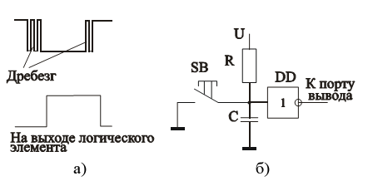

Рис. 4

В симуляторе все модели клавиатур вырабатывают строб. Некоторые при нажатии клавиши только в активной строке (клава с ДШ), клавиатура (простая) – в активированных строках, клавиатура со стробом – при нажатии любой клавиши. Это следует учитывать и правильно использовать.

Устройства отображения информации

Табло на полупроводниковых светодиодах

Основным элементом отображения информации в микропроцессорных систе-

мах управления являются светодиоды, дискретные или включенные в состав семисегментных или матричных индикаторов. Использование дискретного светодиода обычно не вызывает затруднений: для управления им используется отдельная линия порта вывода, необходимый ток формируется либо ключом на биполярном транзисторе, либо логическим элементом, рис. 5.

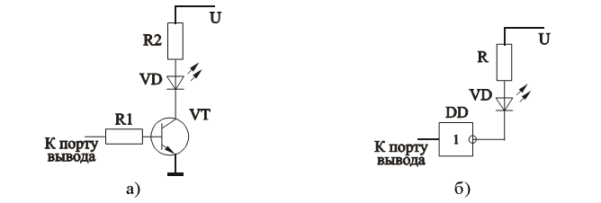

Рис.5

Расчет ключевого транзисторного каскада сводится к выбору транзистора по

заданному коллекторному току и определению сопротивлений R1 и R2 исходя из

заданного тока через светодиод IVD . Очевидно, что ток коллектора равен IVD , и задается резистором R2. Сопротивление R2 определяется как 

Рассмотрим построение устройства отображения информации с использованием семисегментных индикаторов. Различают два режима работы светодиодных индикаторов в микропроцессорных системах — так называемые режимы статической и динамической индикаций. Режим статической индикации наиболее пост в реализации — каждый светодиод индикатора через буферный усилитель подключается к линии порта вывода. Соответственно, количество задействованных линий портов соответствует количеству используемых элементов индикации. Поэтому данный режим применяется при незначительном количестве элементов индикации или при наличии нужного числа незадействованных линий портов. Расчет элементов, на которых реализована статическая индикация, сводится к выбору нужного элемента индикации, задания для него тока IVD и расчету буферного усилителя, в качестве которого обычно выступают простейшие транзисторные ключевые каскады или логические элементы. Использование индикаторов в статическом режиме ничем не отличается от использования соответствующего количества дискретных светодиодов.

Характерной особенностью режима статической индикации является возмож-

ность одновременно зажечь все элементы индикации. Однако в некоторых многознаковых семисегментных индикаторах и всех матричных индикаторах принципиально невозможно зажечь все имеющиеся в них светодиоды, поэтому статическая индикация к данным приборам не применима.

При динамической индикации в каждый момент времени может быть зажжена только вполне определенная часть элементов индикации, которую назовем группой. Построение устройств динамической индикации в схемотехническом плане сходно с построением матричной клавиатуры, однако все линии в схеме индикации являются входными. На рис. 6 представлена схема устройства динамической индикации на четырех индикаторах.

В схеме использованы индикаторы с общим анодом. Ключи на транзисторах VT1...VT4 отвечают за подачу напряжения на общие аноды индикаторов HL1...HL4 соответственно. Данные транзисторные ключи открываются при поступлении по линиям IND1...IND4 сигналов низкого уровня. Ключи на транзисторах VT5...VT12 отвечают за зажигания собственно сегментов индикаторов.

Из схемы видно, что при подаче, например, напряжения высокого уровня по линии AIN откроется транзистор VT5, и сегменты «А» всех индикаторов смогут зажечься. Однако загорится сегмент «А» только у тех индикаторов, у которых на общий анод будет подано напряжение U. Например, если подать сигнал низкого уровня только на линию IND1, обеспечив на линиях IND2...IND4 высокие уровни, то загорится сегмент «А» только индикатора HL1.

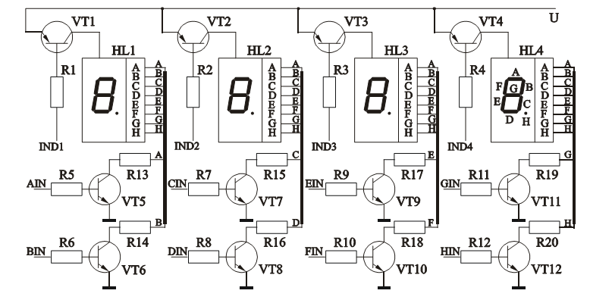

Рис.6

Работу представленной схемы динамической индикации рассмотрим на при-

мере формирования надписи «2102». Для того должны быть осуществлены следующие действия.

• В исходном состоянии на линии IND1...IND4 должно быть подано напря-

жение высокого уровня, что позволит погасить все элементы индикации.

• На линии AIN...HIN подаются сигналы, которые должны обеспечить зажи-

гание на индикаторе HL1 цифры «2». В рассматриваемом примере требуемая совокупность сигналов может быть описана двоичным числом 110110102, в котором старший разряд соответствует сигналу на линии AIN, младший — на линии HIN .

• На линию IND1 подается сигнал низкого уровня. Это вызовет появление на

индикаторе HL1 цифры «2».

• Обеспечивается выдержка времени, в течение которого горит цифра на ин-

дикаторе HL1.

• На линию IND1 подается сигнал высокого уровня, что гасит цифру «2».

• На линии AIN...HIN подаются сигналы, описываемые числом 011000002,

которые должны обеспечить зажигание на индикаторе HL2 цифры «1».

• На линию IND2 подается сигнал низкого логического уровня. Это вызовет

появление на индикаторе HL2 цифры «1».

• Обеспечивается выдержка времени, в течение которого горит цифра на ин-

дикаторе HL2 .

• На линию IND2 подается сигнал высокого уровня, что гасит цифру «1».

• На линии AIN...HIN подаются сигналы, описываемые числом 111111002,

которые должны обеспечить зажигание на индикаторе HL3 цифры «0».

• На линию IND3 подается сигнал низкого логического уровня. Это вызовет

появление на индикаторе HL3 цифры «0».

• Обеспечивается выдержка времени, в течение которого горит цифра на ин-

дикаторе HL3.

• На линию IND3 подается сигнал высокого уровня, что гасит цифру «0».

• На линии AIN...HIN подаются сигналы,

описываемые числом 110110102,

которые должны обеспечить зажигание на индикаторе HL4 цифры «2».

• На линию IND4 подается сигнал низкого логического уровня. Это вызовет

появление на индикаторе HL4 цифры «2».

• Обеспечивается выдержка времени, в течение которого горит цифра на ин-

дикаторе HL4 .

• На линию IND4 подается сигнал высокого логического уровня, что гасит

цифру «2».

• Далее вновь обеспечивается отображение цифры на индикаторе HL1 и цикл повторяется.

В рассмотренном устройстве динамической индикации одновременно могут гореть только элементы, объединенные в семисегментный индикатор, т. е. группой является сам индикатор. Несколько иначе строится схема, реализующая режим динамической индикации для матричных светодиодных индикаторов. Такой индикатор представляет собой набор размещенных в виде матрицы светодиодов, объединенных по строкам и столбцам. Размер матрицы может быть различным: индикатор 3ЛС340А имеет матрицу 5× 7 , 3ЛС347А — 8×8. При работе с матричными индикаторами группу составляют светодиоды горизонтальной или вертикальной линии матрицы, рис. 7.

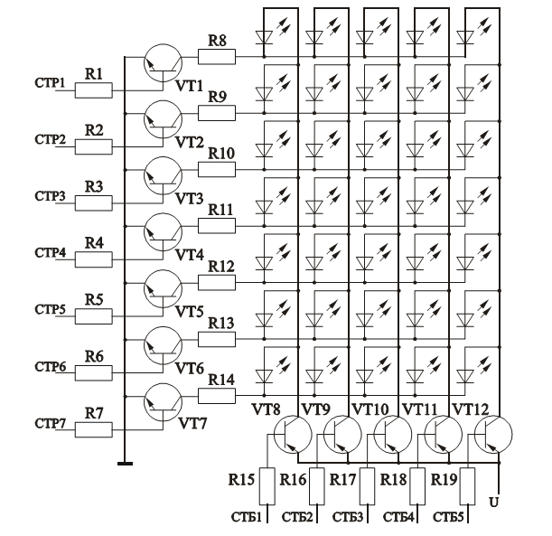

Рис.7

В приведенной схеме элементы строки могут светиться при подаче на соответствующую линию СТРi сигнала высокого уровня; элементы столбца — при подаче на соответствующий вход СТБj сигнала низкого уровня. Элемент будет светиться, если на линии, соответствующие строке и столбцу, на пересечении которых он находится, подать активные уровни сигналов. В целом, работа схемы с матричным индикатором не отличается от работы схемы с семисегментным индикатором.

Устройства отображения информации на матричных индикаторах более уни-

версальны, т. к. способны отображать любую информация, вплоть до графической, однако схемы управления ими сложнее из-за большого количества групп.

Если в системе предполагается использовать большое количество дискретных светодиодов при ограниченном количестве выходных линий портов, то их можно рассматривать как элементы матрицы светодиодов и, обеспечив соответствующее соединение, реализовать динамическую индикацию.

При построении системы динамической индикации важно правильно выбрать время отображения информации группой элементов ТОТ . Для элементов индикации, установленных на неподвижных устройствах, рекомендуется частота возобновления информации f ВОЗ =100 Гц . Следовательно, время отображения информации группой элементов

,

где n — количество групп. Занижение частоты возобновление может привести к эффекту мерцания индикаторов, чрезмерное увеличение может привести к общему снижению яркости свечения индикаторов из-за инерционности транзисторных ключей.

Ток, текущий через элемент индикации, работающий в динамическом режиме, носит импульсный характер. Без учета интервала времени гашения всех групп можно считать, что этот ток имеет скважность, равную n; средний ток равен ,

где IИМП — максимальный ток в импульсе. Если IИМП равен току IСТ , текущему через элемент в статическом режиме, то будет очевидна экономичность режима динамической индикации — потребляемая мощность снизится в n раз.

Однако, снижение среднего тока при динамической индикации приведет к снижению яркости свечения индикаторов, что может оказаться нежелательным. Для повышения яркости увеличивают ток IИМП , снижая экономичность. Многие полупроводниковые светодиоды имеют нелинейную зависимость яркости свечения от протекающего тока — увеличение амплитуды импульсного тока приводит к существенному увеличению яркости. Таким образом, при динамической индикации для обеспечения требуемой яркости, сопоставимой с яркостью индикаторов в статическом режиме, не требуется повышать импульсный ток в  раз. Обычно достаточным бывает его значение, обеспечивающее  , что обеспечивает четырехкратное снижение потребляемой мощности.

При расчете ключевых каскадов, используемых в устройствах динамической

индикации, следует ориентироваться на обеспечение требуемого тока IИМП . Этот ток определяется исходя из количества групп и заданного рабочего тока элемента индикации, используемого в расчетах как IСТ . Для индикаторов может быть задан максимальный ток в импульсном режиме работы, необходимо, чтобы IИМП не превосходил этого значения.

Подробнее с принципами построения устройств с динамической индикацией

можно ознакомиться в [4и 8].

При задействовании в микропроцессорной системе полупроводниковых инди-

каторов, особенно матричных, и клавиатуры может возникнуть ситуация, когда

количество требуемых линий портов вывода меньше имеющегося. Если невоз-

можно увеличить количество имеющихся линий, то ряд схемотехнических реше-

ний позволяет уменьшить количество требуемых линий .

Если в микропроцессорной системе предполагается использовать матричную

клавиатуру и устройство отображения с динамической индикацией, то можно

объединить входные линии клавиатуры и одни из входных линий устройства ин-

дикации — те, которые отвечают за выбор группы элементов индикации. Сигналы на этих линиях очень похожи: и в клавиатуре и в устройстве динамической индикации в каждый момент времени только одна из рассматриваемых линий является активной. Применительно к рассмотренным схемам клавиатуры и индикации, см.рис. 2,а и рис. 6, можно объединить линии Ai и INDi . В этом случае для обслуживания клавиатуры и устройства индикации потребуется 14 линий вместо 18.

Данное схемное решение является типовым и реализовано в некоторых спе-

циализированных ИС, например в ИС КР580ВВ79 — драйвере индикации и кла-

виатуры. Эта ИС может обслуживать клавиатуру, имеющую до 64 кнопок, и вы-

водить информацию из внутренних регистров на 8- или 16-разрядное табло, по-

строенное на полупроводниковых семисегментных индикаторах. ИС разработана

для использования совместно с 8-разрядными МП. Подробное описание этой ИС

можно найти в [4.

Уменьшить количество требуемых для подключения индикаторов линий пор-

тов можно за счет использования дополнительных микросхем. Сигналы сканиро-

вания клавиатуры, см. рис. 2б, легко могут быть получены при помощи дешиф-

ратора с инверсными выходами, например, КР1533ИД7. Для полного задейство-

вания N выходных линий дешифратора потребуется log2 N выходных линий пор-

та, т. е. для формирования, например, 8 сканирующих сигналов потребуется всего 3 линии порта. Если дешифратор дополнить счетчиком, то можно обойтись всего двумя линиями порта: по одной линии будут передаваться счетные импульсы, передвигающие активный уровень на выходах дешифратора, по другой линии должен поступать импульс, обнуляющий счетчик в момент выбора первого индикатора. Вместо отдельных ИС дешифратора и счетчика можно использовать ИС счетчика-дешифратора, например, К561ИЕ8.

Существуют специальные ИС дешифраторов, предназначенные для управле-

ния семисегментными индикаторами, например, К514ИД1, которые можно ис-

пользовать, если на индикаторах предполагается отображение только цифровой и некоторой псевдографической информации. Выходные сигналы данных ИС могут управлять табло по линиям AIN...GIN. Т. к. ИС управляется по 4 входам, то их использование позволит сэкономить еще 3 линии порта вывода.

Если в устройстве предполагается использовать простую клавиатуру, анало-

гичную по структуре показанной на рис. 1, то целесообразно задействовать ИС

шифратора, уменьшив тем самым количество требуемых линий портов.

Порядок выполнения работы

1. Ознакомиться с описанием лаб. раб.N4; Изучить систему команд процессора. Ознакомиться с возможностями и инструкцией использования симулятора.

2.Запустить симулятор. Работа симулятора начинается при пуске файла «Analizer», вызвать файл «Схема для л.р. 1» из папки «Schemes»;

3. Подключить к шинам микро-ЭВМ клавиатуру (клавиатуру взять из базы элементов симулятора) при помощи дополнительных регистров, назначить им адреса и аппаратно поддержать реакцию регистров на выбранные коды адресов с помощью адресных селекторов, аналогично подключить требуемые ВУ ;

4. Для формирования запросов прерывания использовать либо отдельный генератор либо строб клавиатуры (задается преподавателем); вектор прерывания задается преподавателем и вводится так же как было сделано в л. раб. N3;

Вычислить скан-коды клавиш для заданной преподавателем клавиатуры;

5. Выполнить идентификацию цифрового индикатора, т. е. определить какой разряд кода управления сегментами включает нужный сегмент и какой код определяет нужную позицию символа. Обратить внимание на порядок подключения разрядов регистров управления сегментами и позицией символа для индикатора по схеме Рис.1;

6. Составить алгоритм решения задачи;

7. Задаться списком основных переменных и их размещением в памяти или регистрах процессора с учетом особенностей схемы микро-ЭВМ. Используя систему команд, разработать программу в мнемонике Ассемблера и, затем, в HEX-кодах процессора;

8. Внести коды команд и данные в память микро-ЭВМ, учитывая порядок байт команд Intel 80.

9. Пустить моделирование: по изменению содержимого регистров процессора и показаний цифрового индикатора определить правильность реакции процессора на нажатие той или иной клавиши, правильность решения задачи по управлению внешними устройствами.

В случае неудачи воспользоваться средствами отладки или Дизассемблером и с их помощью выполнить отладку аппаратных средств и программы по шагам.

В отчет по работе следует включить:

Титульный лист

Задание;

Таблицы соответствий кодов управления индикатором для воспроизведения требуемых символов в нужных позициях.

Распределение регистров процессора и ячеек памяти под переменные программы.

Алгоритм программы;

Листинг программы с комментариями;

Временные диаграммы сигналов управления клавиатурой, индикатором и других ВУ.

Литература:

1.Методическое пособие “ Описание микропроцессора КР580ВМ80А ч.1,2,3” (электронная версия);

2. Описание симулятора (электронная версия);

3. Система команд и примеры программирования (электронная версия).

4. Пухальский Г.И. «Проектирование микропроцессорных систем», 2001г.

5. Применение полупроводниковых индикаторов/ Н.Н. Васерин, Н.К. Дадерко, Г.А. Прокофьев; Под ред. Е.С. Липина. — М.: Энергоатомиздат, 1991. — 200 с.

Составил Киселев Ю.Н.